THÈME | - Les critères de différenciation des organisations  2.1 La finalité de l’entreprise se limite-t-elle à la réalisation d’un profit ?
Notions | - Bien, service  - Finalité lucrative, profit  - Ressources  - Valeur ajoutée et bénéficiaires  - Parties prenantes  - Pérennité  - Finalité sociale, responsabilité sociétale de l’entreprise  - Types d’entreprises : statut, taille, secteur, métier
Contexte et finalités de l’étude | L’entreprise produit des biens et des services pour satisfaire des besoins et créer une richesse supplémentaire. Celle-ci doit permettre d’assurer la pérennité de l’entreprise et la rémunération des différents acteurs.  Un des enjeux majeurs du management consiste à gérer les intérêts divergents des parties prenantes tout en maintenant la cohésion de l’organisation.  Outre leur finalité lucrative, elles doivent de plus en plus prendre en compte leur responsabilité sociétale.  Les entreprises, qu’elles soient privées ou publiques, ont changé de forme au cours du temps. Il en existe aujourd’hui une grande diversité qui peut être distinguée à partir de quelques critères de base.
Problématique | Une entreprise ne peut elle exister uniquement que pour la réalisation du profit ?
Objectifs | - Identifier les finalités de l’entreprise  - Caractériser une entreprise  - Travail sur compétences : analyse documentaire, prise de notes / synthèse
Pré-requis | Stage d’observation de 3ème  Classe de seconde :  PFEG :  Thème 2.5 : Qu’est ce qu’une entreprise ?  Thème 2.6 Comment l’entreprise crée-t-elle de la valeur ?  SES :  Thème 2 : Entreprises et production  Management 1ère STMG  1.1 Qu’est-ce qu’une organisation ?  1.2 Qu’apporte le management à la gestion des organisations ?
Supports exploités | http://www.coca-cola-entreprise.fr/decouvrir-entreprise/essentiel.html  http://www.marketing-professionnel.fr/non-classe/rse-responsabilite-sociale-des-entreprises-coca-cola-entreprise-france.html  http://www.ladepeche.fr/article/2009/04/02/586069-castanet-coca-cola-agrandit-son-usine-20-embauches-d-ici-la-fin-de-l-annee.html  http://www.midipresse.fr/quifaitquoi/7540,Coca-Cola-Entreprise-.html  http://www.thecoca-colacompany.com/citizenship/pdf/sustainability_reports/2009_france.pdf  http://www.danonecommunities.com/content/le-debut-dune-histoire  http://lexpansion.lexpress.fr/economie/le-social-business-explique-par-muhammad-yunus_254453.html
Durée | 12h
Organisation de la classe | Classe entière
Pistes d’évaluation | A partir d’une vidéo : prise de notes et rédaction d’une synthèse  Synthèse d’un dossier documentaire

Lancement : réactivation sur l’entreprise vue soit à travers le stage,
soit dans les cours de PFEG et de SES

1ère étape : Qu’est ce qu’une entreprise ?
Document 1 :
Présentation de l’entreprise Coca Cola Entreprise,
C’est une filiale de Coca Cola Enterprises Inc., qui est aujourd’hui le principal producteur et distributeur de boissons rafraîchissantes sans alcool en France.
Coca cola entreprise produit les boissons à partir des concentrés mis au point par Coca Cola Company, assure la commercialisation et la distribution des produits dans les réseaux de grande distribution, le « hors domicile » (café restaurants), et la distribution automatique.
Son rôle est également de mettre en œuvre les actions de promotions dans les points de vente. The Coca Cola Company est propriétaire des marques, fabrique le concentré, et élabore le marketing consommateur.
2800 collaborateurs répartis sur tout le territoire, 2 milliards de chiffre d’affaires en 2010, Coca Cola entreprise est une SAS au capital de 267 279 033 Euros, dont le siège social est situé à Issy-les-Moulineaux dans la région parisienne
Réparties de façon homogène sur tout le territoire, Coca Cola Entreprise c’est 1 siège, 7 directions régionales et 7 usines d’embouteillage.
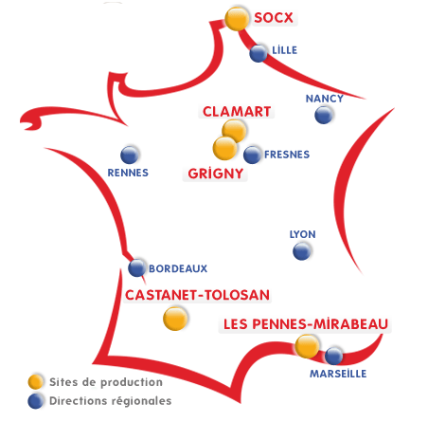

Document 2 :
Coca Cola entreprise à Castanet-Tolosan est un site de production

16 Rue de la Production zone industrielle de Vic  31320 Castanet-Tolosan  Tél. : | Effectif :  Capital : 157 214 911 €  Forme juridique : SAS  Production : 100 000 000 bouteilles par an
Activité :  Embouteillage de boissons non alcoolisées | Directeur Régional : M. Michel Partie

- A partir de vos connaissances et du document 1, redéfinissez de façon générale l’entreprise.
Type d’organisation créée pour produire des biens ou services qui seront vendus sur un marché pour satisfaire des besoins de consommateurs.

- Quelle est la particularité de ces besoins des consommateurs?
Ce sont des besoins solvables : en effet les consommateurs doivent être capables de payer le prix du bien ou du service qui sera produit pour répondre à ce besoin.

- Selon vous que recherche une entreprise ? Pourquoi ?
Amener les élèves à la notion de gagner de l’argent : profit, bénéfices
On peut alors aborder la notion d’objectif lucratif : c’est une finalité économique de l’entreprise

Document 3:
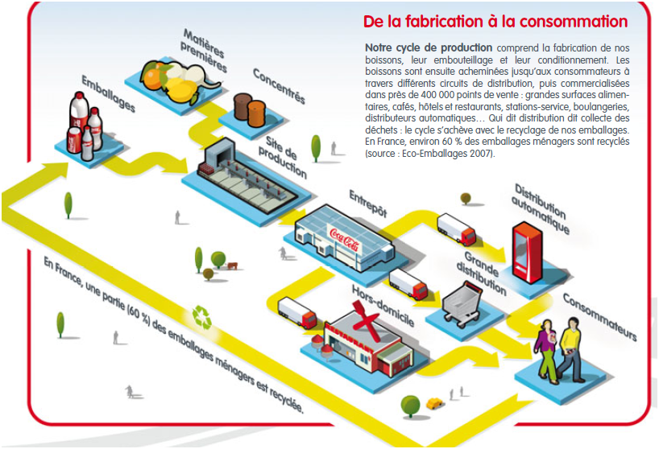
- Quelles sont les différentes étapes de la fabrication ?
Achat de matières premières, emballages, production, stockage, distribution.

- Quelles sont les différents acteurs impliqués ?
Fournisseurs, salariés, clients, consommateurs

- Pour fonctionner, de quoi Coca Cola Entreprise à Castanet a-t-elle besoin ?
Locaux, salariés, argent. On parlera de ressources matérielles, humaines et financières

- Présentez Coca Cola Entreprise et Coca Cola Entreprise Castanet-Tolosan
 | Coca Cola Entreprise France | Coca Cola Entreprise Castanet-Tolosan
Effectif :  Capital :  Forme juridique  Production :  Chiffre d’affaires | 2800  267 279 033 Euros  SAS  1.7 milliards bouteilles  2 milliards € en 2010 | 70  157 214 911 €  SAS  100 000 000 bouteilles  NC

- Coca Cola Entreprise travaille-t-elle avec des entreprises ? Lesquelles ?
Organisations qui vont vendre du Coca Cola : cafés, restaurants, supermarchés…, et les entreprises fournisseurs

- Existe-t-il d’autres types d’entreprise ?
Amener les élèves à donner des exemples à partir de l’entreprise de leur stage ou de l’entreprise dans laquelle travaillent leurs parents.

- Pour pouvoir comparer et analyser différentes entreprises, quels sont les critères qui selon vous doivent être retenus ?
Elles vont avoir des activités, tailles, des statuts juridiques, la propriété des capitaux, chiffres d’affaires différents, des ressources différentes, …

Conceptualiser :
L’entreprise : est une organisation créée pour produire des biens ou services pour les vendre sur un marché afin de répondre à des besoins solvables.

L’entreprise, pour produire a besoin de ressources financières (capital, fonds propres…), humaines (salariés), matérielles (locaux, informatiques, transports…)

L’entreprise va rechercher à gagner de l’argent (profit) qu’elle utilisera à nouveau pour son fonctionnement : elle a donc un objectif lucratif qui correspond à une finalité économique de l’entreprise.

On distingue différents types d’entreprise en fonction de leur activité (entreprise commerciale de biens ou de services, entreprise industrielle, entreprise agricole, entreprise artisanale,) de leur statut juridique (privé, public, SA/SAS/SARL..,)de leur taille (TPE, PME…), de leur champ d’action (local/national/international)

2ème étape : Pourquoi l’entreprise crée-t-elle de la richesse ?
Document4 :
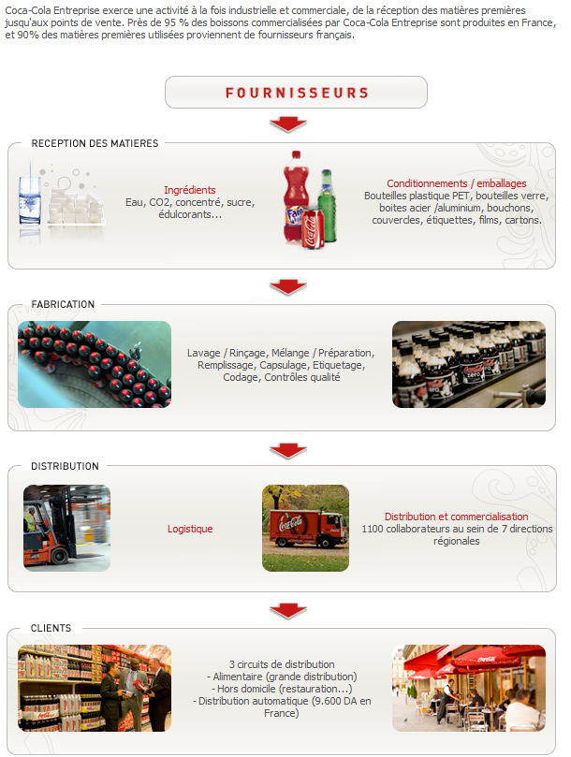


- A partir du document 5, comment une entreprise peut elle créer de la richesse ?
Rappel PFEG/SES : la création de valeur
VA = Valeur de la production – valeur des consommations intermédiaires

Document 5 :
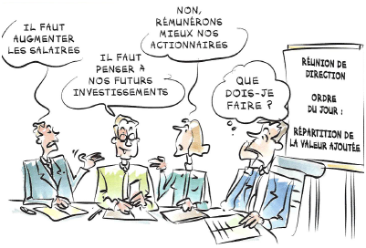
Document 6 :
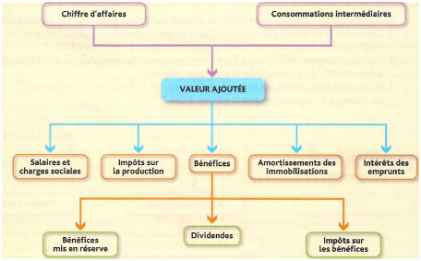

Document 7 :
Lundi 6 juillet 2009 :
Inauguration de la nouvelle ligne de production de Coca-Cola Entreprise à Castanet-Tolosan (Haute-Garonne) en présence d’Hervé Novelli, Secrétaire d’Etat chargé des petites et moyennes entreprises.
Pour répondre à une demande toujours plus forte dans le sud-ouest de la France, Coca-Cola Entreprise crée une deuxième ligne de production dans son usine de Castanet-Tolosan ; ce qui représente le plus gros investissement en Europe cette année.
Cet investissement de 20 millions d’euros est destiné à financer la construction d’une toute nouvelle ligne de production multi-formats. Il s'agira de la deuxième ligne de production pour Castanet-Tolosan.
L’usine va donc doubler sa capacité et produira ainsi, à l’horizon 2010, plus de 100 millions de bouteilles par an. Cette nouvelle ligne a permis le recrutement de vingt collaborateurs en CDI.
Pour Jean-Pierre Bagard, Président-directeur général de Coca-Cola Entreprise : « Cet investissement montre que, malgré certaines idées reçues, la France demeure un pays attractif pour l’industrie. » […]
Communiqué de presse

- A partir des documents 5, 6, et 7, à qui va cette richesse ?
Bénéficiaires | Revenus
Salariés | Salaires/charges
Actionnaires | Dividendes
Etat | Impôts et taxes
Organismes financiers | Intérêts des emprunts
Entreprise | Bénéfices, amortissements

Conceptualiser

L’entreprise a une finalité économique : créer de la richesse. Cette richesse résulte de l’implication des salariés, des investissements réalisés par l’entreprise elle-même, de l’argent apporté par des actionnaires. Elle se doit donc de leur faire partager cette richesse.

Par ailleurs elle doit intégrer dans son partage la contribution de l’Etat ( par exemple à travers les infrastructures mises à la disposition de l’entreprise) et le remboursement des intérêts si l’entreprise a contracté un emprunt auprès de banques.

Certains de ces bénéficiaires (salariés, actionnaires, Etat, banques) sont des acteurs qui sont influencés ou peuvent être influencés directement ou indirectement par le fonctionnement de l’entreprise.

3ème étape : La pérennité de l’entreprise peut elle induire d’autres objectifs que le profit ?
Comment peut-on pérenniser l’entreprise ? Est que la réalisation d’un profit est l’unique condition pour permettre à une entreprise de rester pérenne ?

La finalité sociale de l’entreprise
Document 8 :

Castanet. Coca-Cola agrandit son usine : 20 embauches d'ici la fin de l'année

Le groupe de boissons investit 20 millions d'euros et crée 20 emplois directs.
Publié le 02/04/2009 10:31 | La Dépêche du Midi

Enfin une bonne nouvelle en cette période de crise. Le PDG de Coca Cola Entreprises, Jean-Pierre Bagard, a officialisé hier à Toulouse un investissement de 20 millions d'euros dans l'usine d'embouteillage de Castanet-Tolosan dans le sud-est de l'agglomération. Une deuxième ligne de production sera mise en service le mois prochain portant la capacité du site toulousain inauguré en 1986 à 85 millions de bouteilles par an avec un objectif de 100 millions. Actuellement l'usine de Castanet embouteille 65 millions de bouteilles de 1 litre et d'1,5 litre pour toutes les marques du groupe américain : Coca Cola, Fanta, Sprite…

Recruter dans les quartiers
La nouvelle ligne permettra de produire pour tout le sud de la France les bouteilles de 0,5 litre, très en vogue auprès des consommateurs car plus pratiques. Cet investissement s'accompagne de la création de vingt nouveaux emplois en CDI. « Nous avons déjà recruté plus de la moitié des postes à pourvoir. Nous atteindrons la barre des vingt embauches d'ici fin 2009 » précise Michel Tartié, directeur de l'usine qui emploie actuellement 70 personnes. L'été avec le renfort de CDD saisonniers et d'intérimaires, les effectifs grimpent à 115 salariés. « En tant que signataire du plan Espoir Banlieue nous nous engageons à embaucher des jeunes issus des quartiers en difficulté. Ce sera le cas pour Castanet » précise le PDG de Coca Cola Entreprises. Le recrutement de femmes sera aussi privilégié (18 % à Castanet actuellement) « même s'il est difficile de recruter des populations féminines sur une ligne de production » confie le directeur du site.
L'usine de Castanet se veut aussi une usine propre puisque 90 % de ses déchets sont recyclés et limite au maximum sa consommation d'eau. « Nous utilisons 1,3 litre d'eau pour produire un litre de produit fini alors que la moyenne est plutôt de trois à quatre litres consommés » précise Michel Tartié, le directeur. Dans le futur, la direction de Coca Cola n'exclut pas la construction d'une troisième ligne de production. La région sud-ouest pèse 11,1 % du chiffre d'affaires national et emploie au total 180 personnes, de Bordeaux à Perpignan en passant par Toulouse. Malgré la crise, Coca Cola enregistre une progression de ses ventes comprises entre 3 et 4 % par an.
Gil Bousquet

- Que représente l’installation de Coca Cola entreprise à Castanet Tolosan?
Son installation a un impact sur le tissu économique local car elle crée des emplois en CDI et/ou CDD, et mais aussi des emplois intérimaires.
Par ailleurs, dans le cadre du plan Espoir Banlieue l’entreprise s’engage à embaucher des jeunes issus des quartiers en difficulté.

- Qu’en déduisez-vous quant au rôle uniquement économique de l’entreprise ?
L’entreprise ne peut réaliser sa finalité économique sans hommes. Elle a besoin de main d’œuvre pour produire de la richesse, mais elle a aussi un rôle social localement en offrant du travail.

Document 9 :
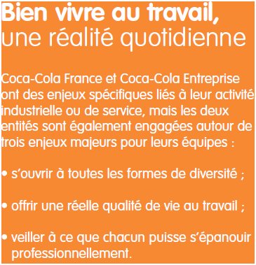 | 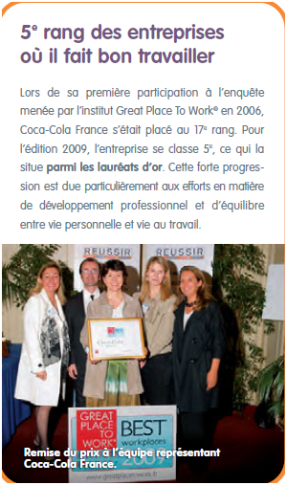

- Pour créer de la richesse, l’entreprise ne doit elle se préoccuper que du recrutement ?
Certes, recruter les bonnes personnes pour les bons postes est important dans le fonctionnement de l’entreprise, mais il ne faut pas négliger tout ce qui peut épanouir le salarié pour l’impliquer dans cette création de richesse. L’entreprise se doit d’être un lieu dans lequel les individus peuvent se développer.

La finalité sociétale de l’entreprise

Document 10 :
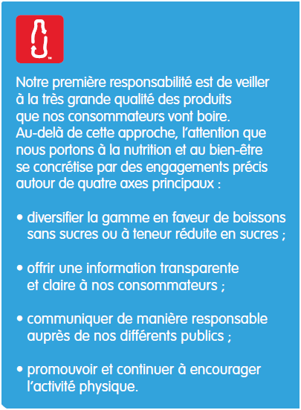 | 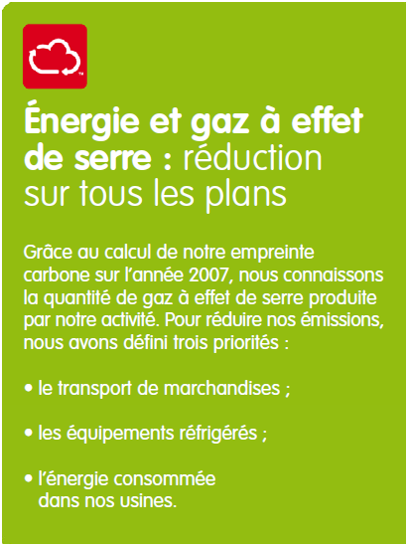

Document 11 :
Notre communication, nous la voulons responsable
NOUS SOMMES PARTICULIÈREMENT ATTENTIFS aux enjeux qui placent la responsabilité de l’entreprise face aux responsabilités individuelles. En matière de pratiques alimentaires, notamment celles conduisant à des problèmes d’obésité, l’Organisation mondiale de la santé (OMS) a clairement établi que cette maladie complexe est multifactorielle et qu’une nutrition saine découle d’un équilibre entre les apports caloriques et les dépenses énergétiques corrélées à une activité physique régulière. En tant qu’industriel responsable, Coca-Cola s’engage concrètement afin de permettre à ses consommateurs de se rafraîchir, de s’hydrater et de se faire plaisir tout en engageant chacun à adopter un mode de vie sain et une alimentation équilibrée.
[…]

Nous déployons de l’énergie à promouvoir l’activité physique
PRATIQUER UNE ACTIVITÉ PHYSIQUE régulière permet de réduire les risques d’apparition du surpoids et de nombreuses maladies (certains cancers, les maladies cardiovasculaires, le diabète de type 2, etc.).
La communauté scientifique l’a largement démontré. Afin d’engager chacun de nos consommateurs à adopter un mode de vie sain, Coca-Cola multiplie les partenariats locaux pour soutenir la pratique d’une activité physique et sportive au quotidien. En France, nous avons ainsi développé d’importants programmes sportifs à destination des jeunes.
[…]

ALERTÉS PAR LES SCIENTIFIQUES sur le changement climatique et la responsabilité des activités humaines dans ces dérèglements, de nombreux pays ont accepté le principe d’une réduction massive des émissions de gaz à effet de serre (GES). Conscients de notre rôle dans ce domaine, nous poursuivons notre politique de lutte contre le changement climatique et notre volonté de réduire nos émissions de gaz à effet de serre.
http://www.thecoca-colacompany.com/citizenship/pdf/sustainability_reports/2009_france.pdf

- A partir du document 10, quelles sont les préoccupations de Coca Cola Entreprise vis-à-vis de la société ?
Nutrition équilibrée, activité sportive, pollution, préservation de la planète

Travail à partir d’une vidéo : http://www.marketing-professionnel.fr/non-classe/rse-responsabilite-sociale-des-entreprises-coca-cola-entreprise-france.html

Cette vidéo pourrait faire l’objet d’une évaluation prise de notes/synthèse

- Quelles sont les actions concrètes de développement durable dans lesquelles s’engage Coca Cola Entreprise ?
Préserver et économiser l’eau, réduire l’empreinte des emballages, maîtriser le transport au maximum pour réduire les émissions de CO2

- Qui a impulsé la mise en place de ses actions selon M. BAGARD ? Pourquoi ?
Les parties prenantes : acteurs internes ou externes qui peuvent influencer ou être influencés par le fonctionnement de l’entreprise : salariés, clients, consommateurs, Etat, groupes de pression…

- Qu’est ce que la RSE ? Quels impacts pour l’entreprise ?
RSE : Responsabilité sociale de l’entreprise : concept dans lequel les entreprises intègrent les préoccupations sociales et environnementales dans leurs activités et dans leur interaction avec leurs parties prenantes sur une base volontaire.
Impact positif : en termes d’image de l’entreprise, et du rôle positif sur l’environnement et la société

- Que pouvez-vous conclure de l’importance de ces finalités sociales et sociétales pour l’entreprise ?

Amener un débat

Conceptualiser :

Bien que ce soit une organisation à but lucratif, la finalité de l’entreprise n’est pas uniquement la réalisation d’un profit. Elle se doit d’être pérenne avant tout pour contribuer à cette finalité financière.

L’entreprise citoyenne essaie, tout en tenant compte de ses contraintes économiques, de concourir à la bonne marche de la société : elle devient socialement responsable.
En créant des richesses, en offrant des emplois, en proposant des formations, en encourageant des actions sociales, culturelles ou éducatives, l’entreprise est un acteur incontournable de la vie de la société.

L’entreprise pour assurer sa pérennité et grâce aux parties prenantes, doit combiner à la fois une finalité économique, une finalité sociale et une finalité sociétale car c’est un acteur incontournable dans la vie de notre société
Evaluation prise de notes/synthèse :

Objectif : En visionnant une vidéo, amener les élèves à restituer à partir d’une prise de notes, une synthèse structurée :
La Responsabilité Sociale de l’Entreprise : opportunité ou contrainte pour l’entreprise ?

Cette synthèse sera constituée :
Une introduction : leur demander de présenter Coca Cola Entreprise et d’introduire la notion de RSE
Un développement mettant en avant les actions concrètes de développement durable
Une conclusion : apporter une réponse à opportunité ou contrainte pour l’entreprise ?

Cette évaluation peut être réalisée en cours de séquence.

Analyse vidéo et analyse documentaire :
Le cas Danone
Vidéo http://www.danonecommunities.com/content/le-debut-dune-histoire

Document 1 : Danone. communities : qu’est ce que c’est ?

A l’origine de danone.communities, il y a une rencontre
Pour danone.communities, tout commence avec la rencontre en novembre 2005 de Franck Riboud, PDG du Groupe Danone et de Muhammad Yunus, fondateur de la Grameen Bank (prix Nobel de la Paix 2006). Les deux hommes se découvrent une même vision du développement des pays pauvres et s’aperçoivent que leurs savoir-faire sont complémentaires. Tout se passe ensuite très vite. Ils décident de jeter les bases d’une entreprise commune : « Grameen Danone Foods ». Celle-ci sera dotée d’un projet original : créer une petite usine de yoghourts au nord du Bangladesh – à Bogra - avec pour mission de contribuer au développement local et apporter la santé aux populations les plus pauvres du pays. Aujourd’hui, cette micro-usine fonctionne, et d’autres, dans le pays, seront construites sur le même modèle.

Document 2 : Danone.communities : comment ça marche ?

Le conseil d’administration de danone.communities
Le conseil d’administration de danone.communities est composé de 12 membres : personnalités et acteurs pionniers du développement. L’histoire, l’engagement personnel ou le parcours professionnel de ces personnes motivent leur implication et leur contribution au projet danone.communities. Leur connaissance ou leur intérêt pour les problématiques des pays en développement, leur expérience avec les communautés, ainsi que leurs origines géographiques variées font de cette collaboration une vraie force pour le projet. Toutes ces personnes sont convaincues qu’il y a aujourd’hui une place réelle dans l’économie pour les « business sociaux ».

- En quoi consiste le projet ?
- Quelles seront les retombées de cette usine sur le pays ?

Document 3 : Le "social-business" expliqué par Muhammad Yunus
Par Laura Raim - publié le 28/04/2011 à 18:50 - L’expansion
http://lexpansion.lexpress.fr/economie/le-social-business-explique-par-muhammad-yunus_254453.html

Le "social-business" aura-t-il raison de la pauvreté ? C'est en tout cas sur ce nouveau modèle économique que le prix Nobel de la paix mise pour résoudre, un à un, les grands problèmes de santé publique et d'environnement dans le monde. Explications. | 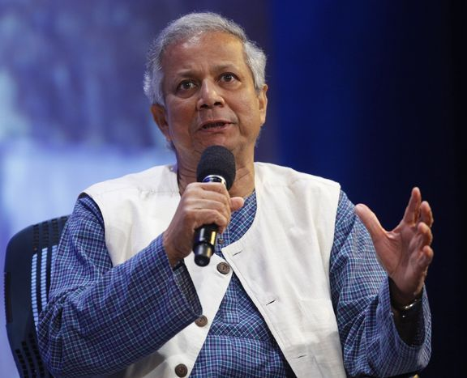
Le social-business, qu'est ce que c'est ?
C'est un modèle économique que développe depuis quelques années la Grameen Bank, fondée par Muhammad Yunus, en association avec d'autres entreprises. Monter un social-business peut aussi bien être l'affaire d'un individu, que celle d'une petite, moyenne ou grande entreprise. "Il s'agit de créer une entreprise dans le but non pas de maximiser ses profits mais de résoudre un problème de santé publique ou d'environnement", a rappelé mercredi le pionnier du microcrédit, venu à Paris pour la sortie en français de son livre "Pour une économie plus humaine. Construire le social-business". Le principe est simple : pas de perte ni de dividende. Autrement dit, il faut que l'entreprise soit suffisamment rentable pour être durable et ne pas dépendre des aléas de l'aide extérieure des ONG ou des organisations internationales. Mais il faut aussi qu'elle soit libérée de la pression actionnariale et donc de l'exigence de maximisation des profits pour pouvoir offrir des prix abordables. Comme le résume son ami Michel Rocard, "le social business, c'est la logique d'économie marchande et capitaliste mais sans la distribution de dividendes". Pour l'ancien premier ministre, ce modèle est la preuve que "l'on peut vivre dans une économie de marché de manière non cupide".

N'est-ce pas naïf ?
Cela semble certes idéaliste, mais de grandes entreprises ont d'ores et déjà tenté l'expérience, qui s'est avérée souvent fructueuse. Yunus a en effet monté des joint ventures au Bangladesh avec des groupes aussi bien français, comme Veolia et Danone qu'allemands (BASF, Adidas), japonais (Uniqlo) et américains (Intel). C'est sûr que le concept contredit le B.A BA de la théorie classique de l'économie qui veut que l'intérêt général résulte de la poursuite par chacun de son propre intérêt individuel, c'est-à-dire de la maximisation de ses profits. Mais Yunus se présente comme la preuve vivante du contraire. Le prix Nobel a créé une cinquantaine d'entreprises, allant du textile à la formation, en passant par la construction ou la high-tech. Et pourtant : "je ne détiens pas la moindre action, a-t-il déclaré. Pourquoi? Parce que je ne les ai pas créées pour gagner de l'argent mais pour résoudre des problèmes. Les hommes ne sont pas des machines à gagner de l'argent. L'humain peut aussi être désintéressé. Le succès ne se mesure pas forcément qu'en termes d'argent mais aussi en termes d'impact. Or cet aspect est absent de la théorie économique."

Comment ça marche ?
Le projet pilote que mène actuellement Veolia Environnement au Bangladesh illustre bien le fonctionnement du modèle. Le pays est confronté à un vaste fléau de santé publique : l'eau des puits est en grande partie contaminée à l'arsenic. Résultat, la moitié de la population consomme une eau empoisonnée, soit "la plus importante contamination de masse de l'histoire", selon l'OMS. Veolia décide de créer un social-business pour s'attaquer au problème. "En tant que leader mondial de services essentiels, Veolia a voulu apporter sa pierre à l'édifice des solutions pour améliorer l'accès à l'eau potable", explique Antoine Frérot, PDG de Veolia environnement. Ainsi, la multinationale française et la Grameen Bank créent en 2008 une société pilote pour traiter l'eau de rivière et fournir de l'eau pure à deux villages. Yunus fixe le prix, très faible, auquel l'eau devra être vendu. Pour compenser, le groupe développe une activité complémentaire de vente de bonbonnes d'eau dans la capitale, Dhaka. Ainsi, "la vente à un prix plus élevé de l'eau aux habitants de la capitale permet de subventionner l'eau dans le village", explique Eric Lesueur, directeur du projet. Le groupe vise un équilibre économique à l'horizon 2014-2015.

- Quel est l’objectif de ce nouveau business model ?
Résoudre un problème de santé publique ou d’environnement et non réaliser du profit.

- Quels en sont les principes ?
L’hypothèse de départ est que l’être humain peut être motivé par autre chose que la réalisation de profit : altruisme, épanouissement personnel..
Les apporteurs de capitaux ne percevront pas de bénéfice. A terme, ils seront remboursés.
L’activité doit être viable sur le plan économique afin d’assurer son propre financement.

- Quelle est la différence avec le modèle associatif ?
Dans le modèle associatif, l’activité est tributaire des cotisations des membres et/ou des subventions.
Avec le social-business, l’entreprise est entièrement libre de mener son projet comme bon lui semble : elle n’a pas à satisfaire des intérêts contradictoires, son indépendance financière lui confère une très grande liberté.

Cette évaluation peut être faite à la fin de l’étude du thème.

Pour aller plus loin :

- « 100 fiches pour comprendre le management », Albéric Hounounou– 3ème édition –– 2011 – Editions Bréal
- « Pour une économie plus humaine, construire le social-business », M. Yunus Ed. J.-C. Lattès, 2011, (ISBN 978-2-7096-3550-9)
- « Management et économie des entreprises », Gilles Bressy, Christian Konkuyt – Aide mémoire 10ème édition – Août 2011 – Editions Sirey
- Théorie des conventions – Pierre Yves Gomez - http://rfg.revuesonline.com/article.jsp?articleId=7687

